**Лабораторная работа 1.**

**Расчёт цилиндрической оболочки.**

Постановка задачи:

N (номер варианта) = 6;

R1 = 12.5 мм;

th = 4 мм;

h = 50 мм.

*Рис. 1. Постановка задачи*

Граничные условия:

* Нижняя грань – жёсткая заделка
* Верхняя грань – вертикальная растягивающая сила (подобрать значение так чтобы максимальная интенсивность напряжений по Мизесу лежала в диапазоне от 30 до 70 МПа)
* Внешняя и внутренняя грани цилиндрической поверхности свободны от нагружения.

Произвести расчёт цилиндрической оболочки (рисунок 1 в соответствии с вариантом) с помощью прямого моделирования оболочки и с помощью использования осесимметричных элементов. Сравнить полученные результаты (Перемещения, интенсивность напряжений по Мизесу). Построить графики сходимости решения от количества элементов сетки для обоих случаев.

Опустим создание геометрии и сразу перейдем к красивому заданию ГУ. Поскольку дальше они все будут абсолютно такими же, то ограничимся только этим рисунком и будем просто указывать численное значение силы.

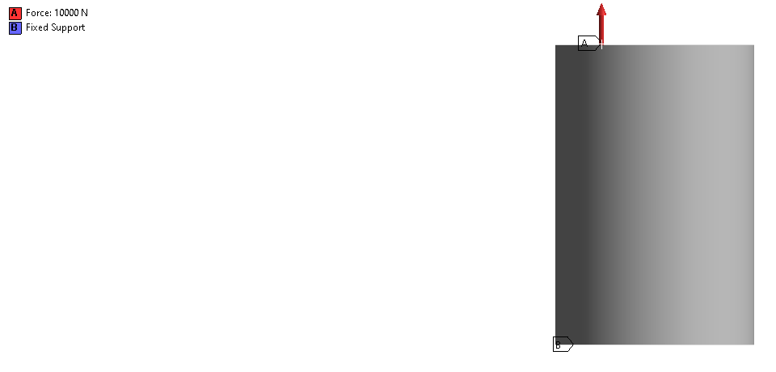

*Рис. 2. Задание ГУ*

И не менее красивым результатам для перемещений.

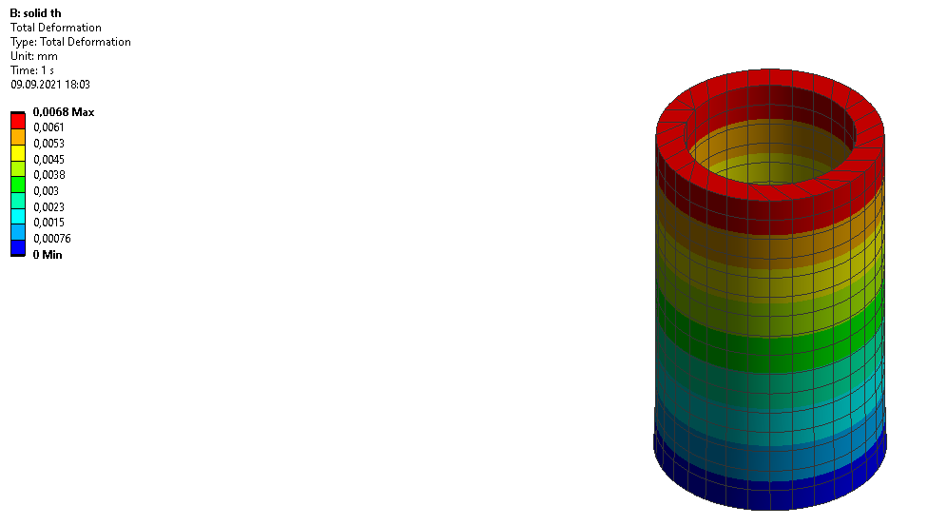

*Рис. 3 Перемещения для solid-поставки.*

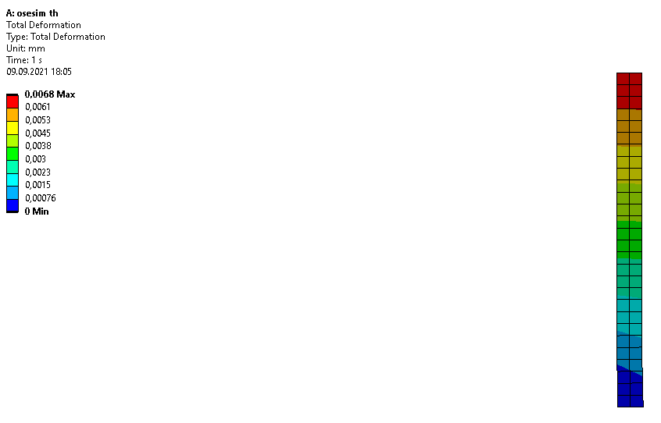

*Рис. 4 Перемещения для осесимметричной поставки.*

Сразу же отметим замечательный факт! Решения для перемещений абсолютно совпали! Теперь рассмотрим напряжения по Мизесу.

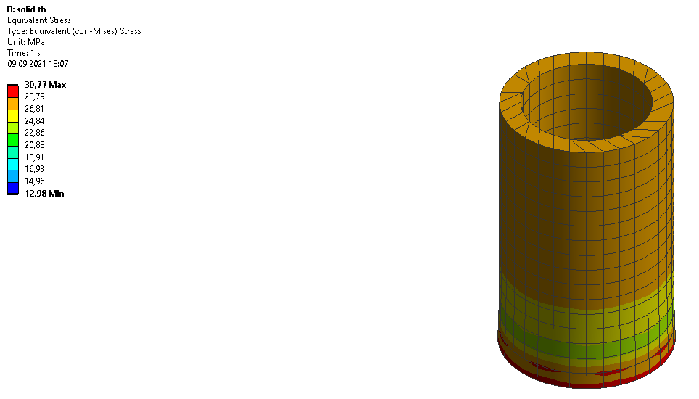

*Рис. 5 Напряжения по Мизесу для solid-постановки.*

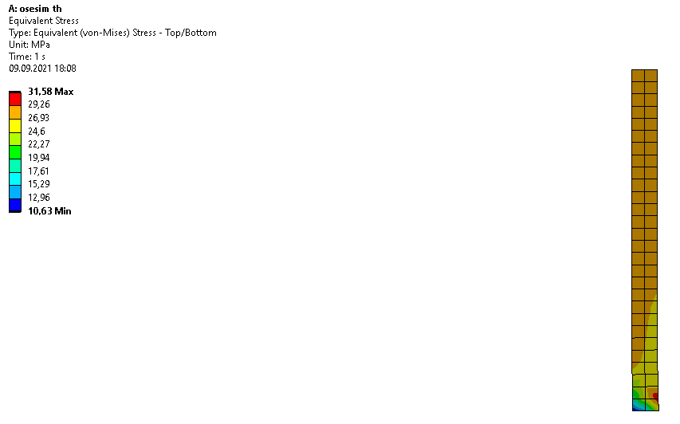

*Рис. 6 Напряжения по Мизесу для осесимметричной постановки.*

Напряжения же отличаются на почти 1 МПа. Но данная модель была построена на дефолтной сетке, поэтому проведем сеточную сходимость, в которой не будем учитывать дефолтную сетку.

|  |  |  |  |
| --- | --- | --- | --- |
| Осесимметричная постановка | | Solid-постановка | |
| Число элементов | Максимальные напряжения, Мпа | Число элементов | Максимальные напряжения, Мпа |
| 200 | 34,00 | 19533 | 34,31 |
| 50 | 31,38 | 2392 | 31,50 |
| 40 | 30,89 | 1554 | 31,18 |
| 17 | 30,80 | 1134 | 30,99 |

*Табл. 1 Сравнение результатов*

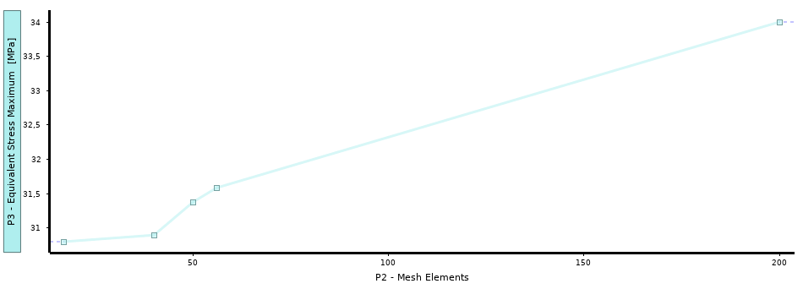

*Рис. 7 Сеточная сходимость для осесимметричной постановки.*

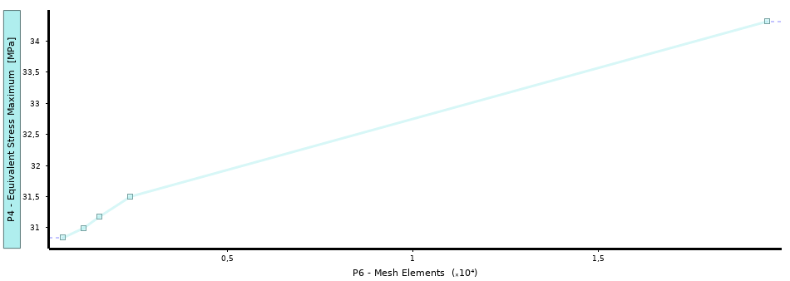

*Рис. 8 Сеточная сходимость для solid-постановки.*

Как можно увидеть из таблицы 1 значения в различных постановках несильно отличаются, но напряжения все еще растут и не выходят на примерно одинаковый уровень. Но дальнейшее проведения сеточной сходимости невозможно, потому что число элементов уперлось в ограничение студенческой версии.

Произвести расчет цилиндрических оболочек с толщиной $\frac{R_{1}}{2},\frac{R_{1}}{5},\frac{R_{1}}{10}$ с помощью прямого моделирования и с помощью использования поверхностных элементов соответствующей толщины. Сравнить результаты (перемещения и напряжения по Мизесу). Вывести графики сходимости решения от количества элементов для одного из вариантов толщин.

Теперь $th=\frac{R_{1}}{2}=6.25мм.$ Поскольку толщина у нас стала больше, то увеличим силу в полтора раза. $F=15кН$. Рассмотрим результаты в данном случае с использование дефолтной сетки.

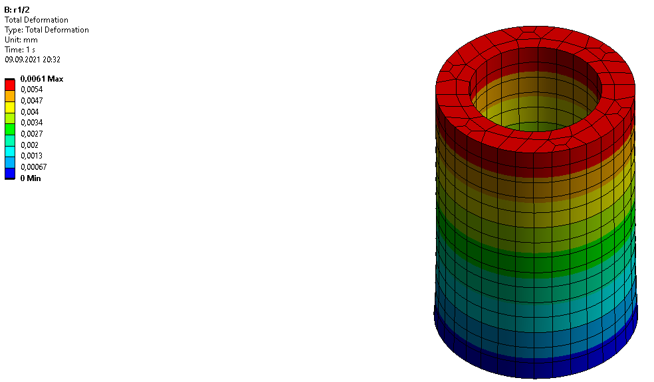

*Рис. 9 Перемещения для solid-постановки, толщина 6.25мм.*

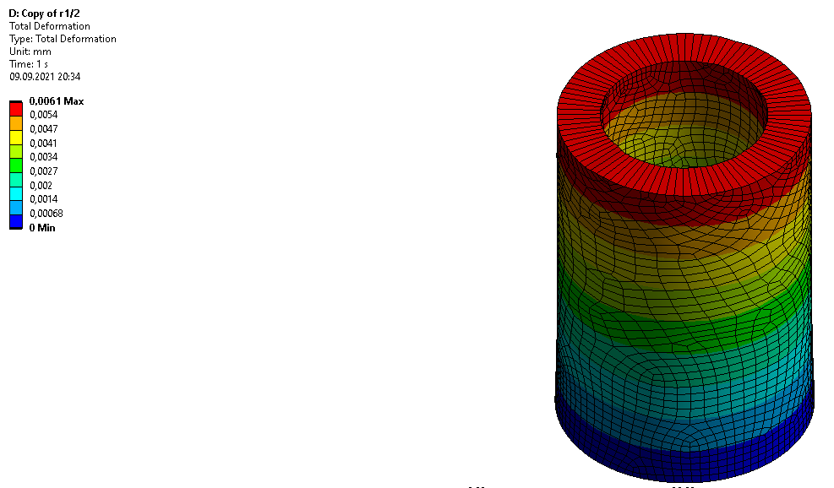

*Рис. 10 Перемещения для shell-постановки, толщина 6.25мм.*

Как мы можем заметить, перемещения снова совпали. Порадуемся этому результату и перейдем к следующим – напряжениям по Мизесу.

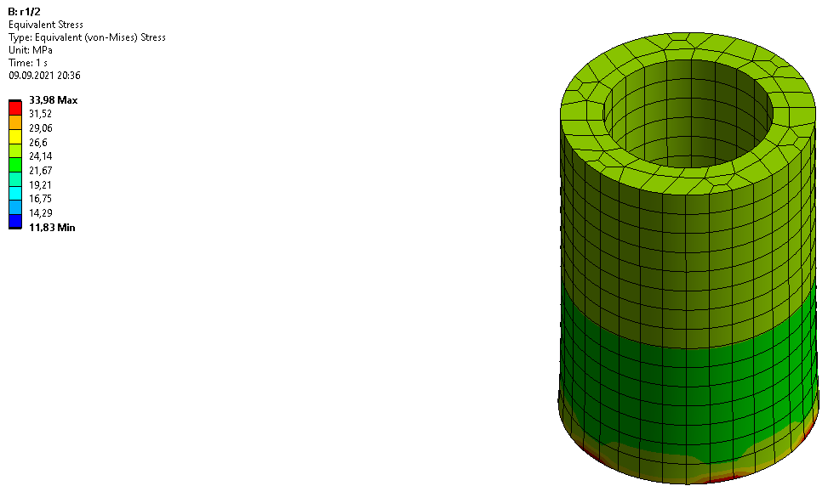

*Рис. 11 Напряжения для solid-постановки, толщина 6.25мм.*

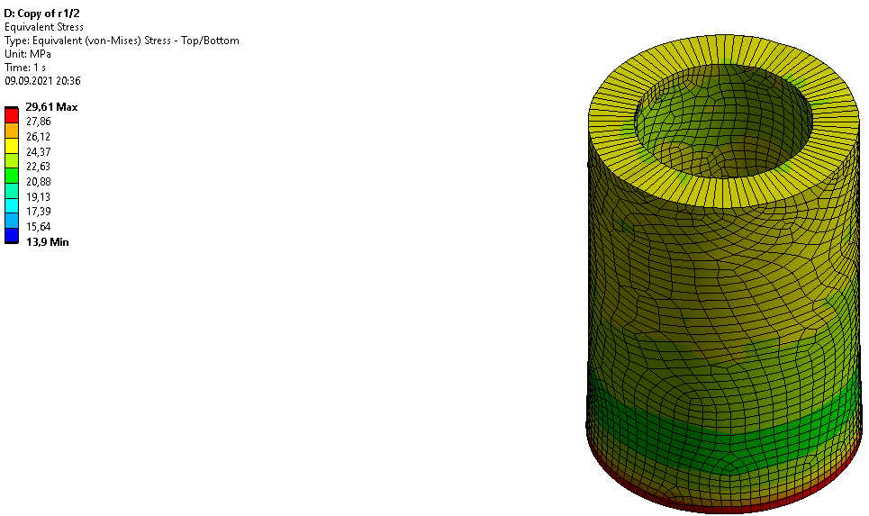

*Рис. 13 Напряжения для shell-постановки, толщина 6.25мм.*

А теперь все не очень хорошо и напряжения не совпадаю, причем разница для максимальных порядка 4 МПа. Такая большая разница обусловлена тем, что в данном случае толщина слишком большая и shell-элементы игнорируют внутренние эффекты в цилиндре.

Теперь $th=\frac{R_{1}}{5}=2.5мм$. $F=12кН$. Рассмотрим результаты в данном случае с использование дефолтной сетки.

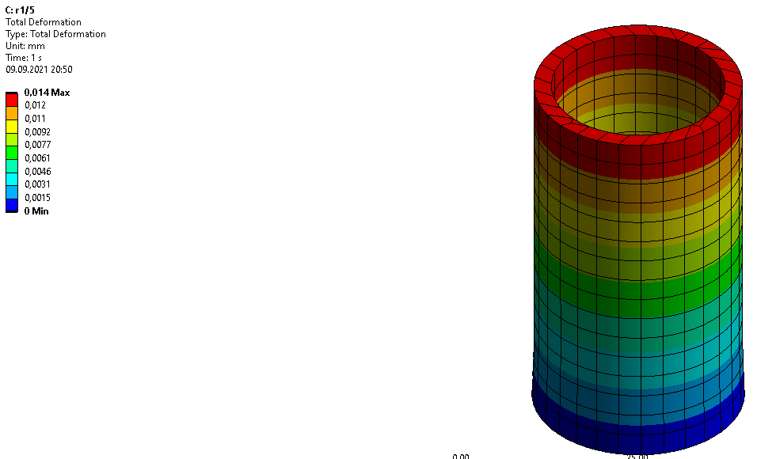

*Рис. 14 Перемещения для solid-постановки, толщина 2.5мм.*

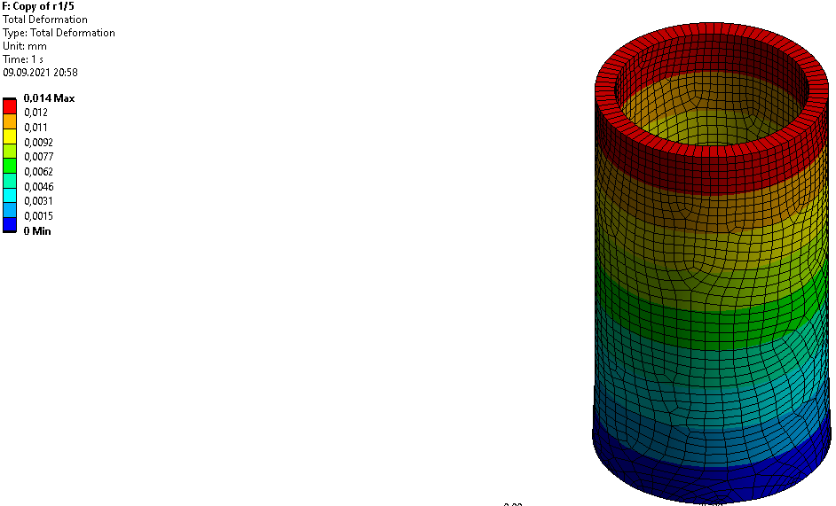

*Рис. 15 Перемещения для shell-постановки, толщина 2.5мм.*

И снова совпали, ничего удивительного. Перейдем к напряжениям.

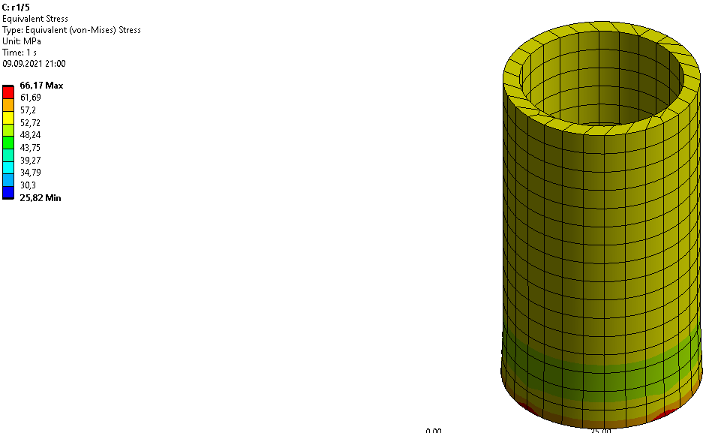

*Рис. 16 Напряжения для solid-постановки, толщина 2.5мм.*

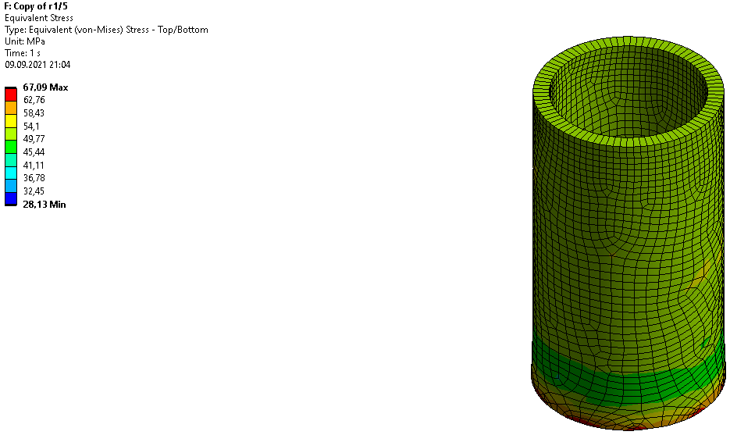

*Рис. 17 Напряжения для shell-постановки, толщина 2.5мм.*

Конечно, результат все еще не совпадает, но он уже лучше, чем в прошлый раз, и разница составила всего лишь 1 МПа.

Теперь $th=\frac{R_{1}}{10}=0.125мм$. $F=0.5кН$. Сразу же проведем сеточную сходимость.

|  |  |  |  |
| --- | --- | --- | --- |
| Solid-постановка | | Shell-постановка | |
| Количество элементов | Максимальные напряжения, МПа | Количество элементов | Максимальные напряжения, МПа |
| 7208 | 55,02 | 1749 | 55,32 |
| 4080 | 54,03 | 1000 | 54,50 |
| 2624 | 54,55 | 640 | 53,67 |
| 2080 | 51,33 | 260 | 52,49 |

*Табл. 2 Сеточная сходимость*

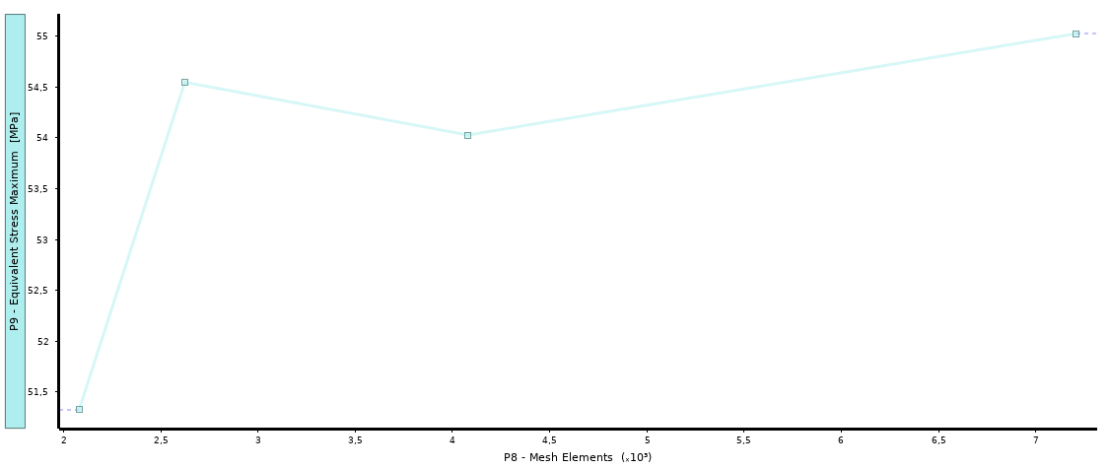

*Рис. 18 Сеточная сходимость для solid-постановки, толщина 0.125мм.*

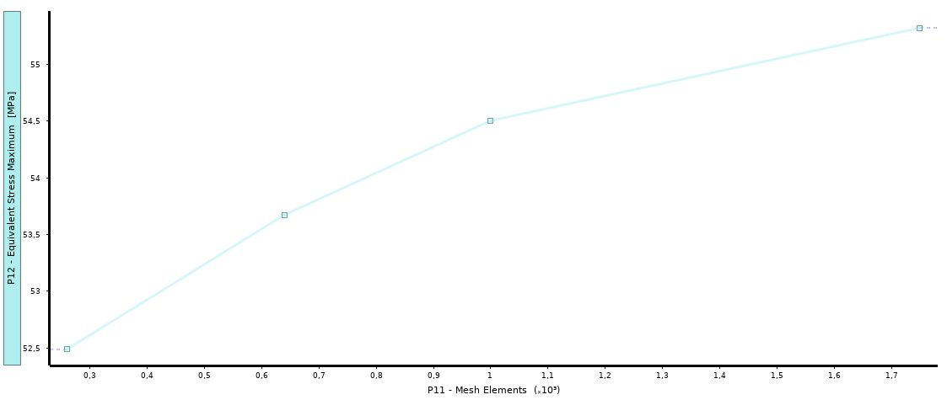

*Рис. 19 Сеточная сходимость для shell-постановки, толщина 0.125мм.*

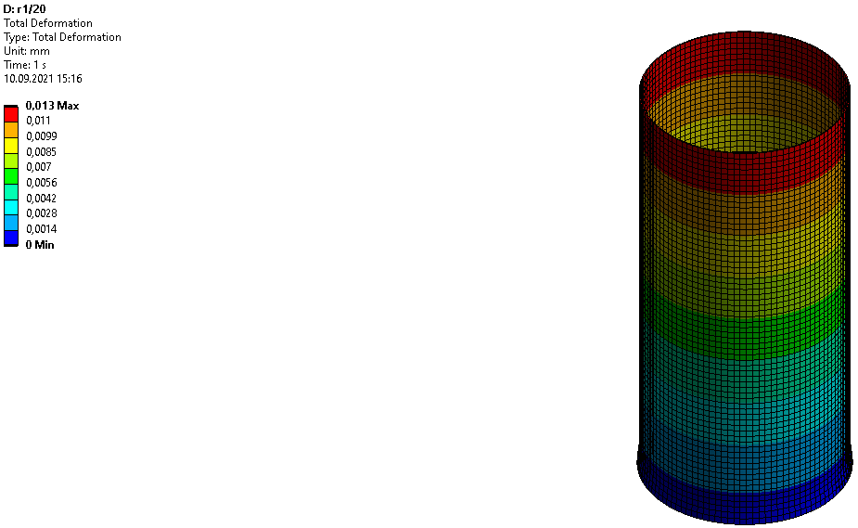

*Рис. 20 Перемещения для solid-постановки, толщина 0.125мм.*

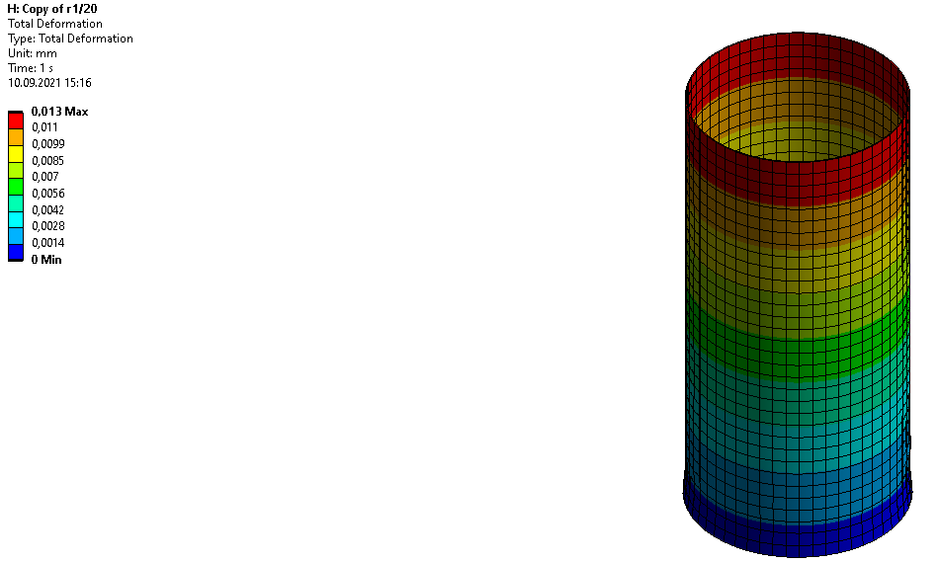

*Рис. 21 Перемещения для shell-постановки, толщина 0.125мм.*

*Рис. 22 Напряжения для solid-постановки, толщина 0.125мм.*

*Рис. 23 Напряжения для shell-постановки, толщина 0.125мм.*

Разница максимальных напряжений составила 0,3 МПа. Иначе говоря, разница минимальна. При этом у shell-постановки есть огромный плюс: она создает меньшее количество элементов, поэтому можно строить более мелкую сетку. Но при этом есть и минус, она перестает учитывать внутренние эффекты, поэтому значения для нее совпадают с solid-постановкой для более тонких оболочек.